武江区实施乡村振兴战略

工 作 简 报

第62期

武江区农村工作领导小组办公室 2026年6月10日

深耕品牌强农之路，“武龙源”赋能乡村振兴

近日，“广货行天下·品味端阳·武江有礼”——2026“武龙源”新华龙粽新品发布会现场人头攒动，创新推出的“武龙源”新华龙粽凭借五指毛桃、古树茶等本土特色风味，收获大批市民和美食博主的点赞打卡。这款融合传统工艺与现代创意的特色好物，正是武江区“武龙源”区域公共品牌迭代升级的鲜活缩影。
立足“百千万工程”纵深推进的关键节点，武江区紧扣城郊农业发展定位，直面本土农业“小、散、弱”，产业链条短，产品溢价低，市场辨识度不高等突出痛点，以“武龙源”区域公共品牌建设为核心突破口，探索出一条“品牌引领、三产融合、联农带农”的城乡融合发展新路径。通过建体系、优标准、强运营、拓业态，彻底打破镇村产业壁垒，破解农业发展瓶颈，让零散乡土特产抱团出圈、提质增值，为城乡融合发展、镇村经济提质增效注入强劲动能，全力书写“百千万工程”武江答卷。
“武龙源”新华龙粽新品发布会d1d1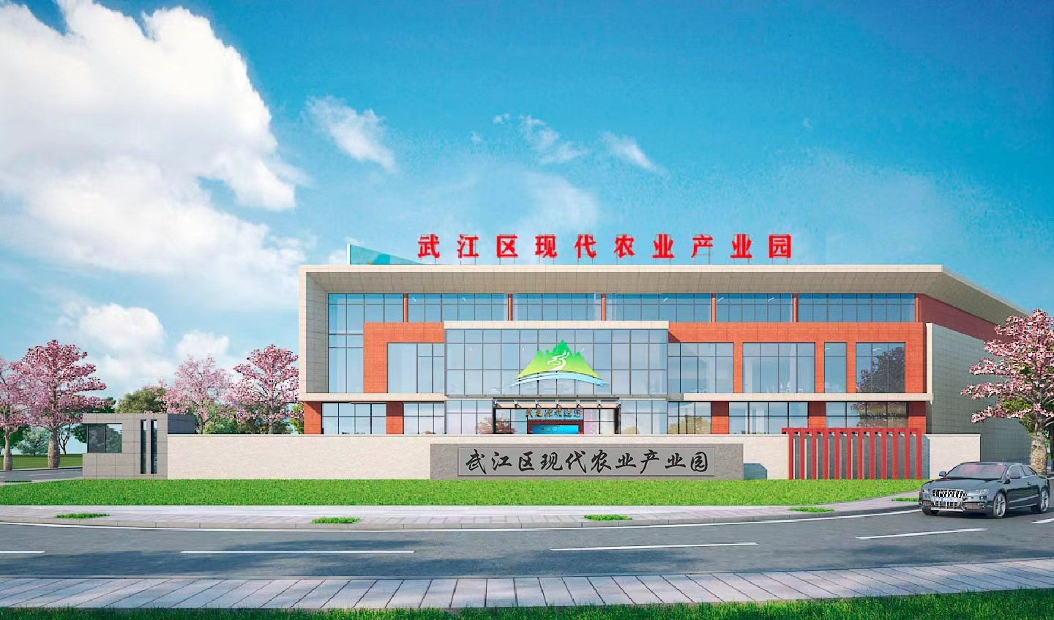

一、系统布局筑体系重构城郊农业发展新格局
品牌崛起，谋定而后动。过去，武江区特色农产品种类丰富，龙归古树茶、江湾灵芝、龙归香蜜薯、西河五指毛桃等物产各具优势，但长期存在分散种植、单打独斗、标准不一、推广零散等问题，优质农产品难以卖出优质价格，镇村农业产业始终难以形成规模效应。
为彻底破解发展困局，武江区立足“百千万工程”产业振兴要求，高位统筹、系统谋划，构建起规范化、集约化的品牌发展体系。今年2月，武江区牵头成立国有独资企业广东武龙源实业投资有限公司，作为“武龙源”品牌唯一官方运营主体，搭建起成熟的“1+7+N”全域运营模式，以1个区级品牌运营中心为核心，统筹联动7个镇（街）强镇富村公司，辐射带动N个农业合作社、种养基地、经营主体，实现全区农业资源、资产、资金、人才、市场要素全域整合，彻底告别农业无序发展态势。
武江区现代农业产业园d1d1
在品牌准入与品质管控上，武江区出台专项管理办法，建立严格的准入、监管、退出机制，仅授权7家强镇富村公司合规运营品牌产品。推行“强镇富村公司+农业主体+农户”闭环模式，从种苗培育、田间种植、生产加工到仓储销售，实行全流程标准化管控。同时由区农业农村局牵头，联合市场监管部门常态化开展“双随机”抽查，定期开展标准化生产培训，全方位筑牢品牌质量底线。为夯实产业发展根基、激活镇村产业活力，武江区每年统筹1000万元乡村产业发展奖补资金，以1:1比例撬动社会资本精准赋能农业产业。2025年以来，累计评审扶持乡村产业项目12个，拨付财政奖补1300万元，撬动企业投资超3000万元，重点扶持粮食、茶叶、药材、兰花、预制菜等特色产业，推动特色农业连片开发、规模经营，切实破解产业“小散弱”难题。如今，全区纳入“武龙源”品牌体系的产品已扩增至64种，涵盖生鲜农产、精深加工品、文创衍生品三大品类，实现从“单品零散”到“矩阵集群”的跨越式转变。
武龙源实业投资有限公司大门效果图d1d1
二、标准化建设提品质乡土好物实现价值跃升
品质是品牌的核心生命力。龙归香蜜薯、黄塱无花果、龙安淮山、江湾天冬、重阳贡柑、龙归丝苗米等农产品，以及清代民国瓷器青花夔龙纹炉香包、彩花纹笔记本等文创产品……这些看似不相关联的产品，如今有了共同的品牌名片——“武龙源”。
武江区坚持以标准化建设赋能品牌提质，依托本土得天独厚的生态禀赋，联动科研院校搭建专业化研发平台，以严苛标准雕琢每一款产品，让山野好物从“原生态”变身“标准化”、从“深山货”升级“湾区礼”。
龙归镇续源村亚髻山d1d1
龙归镇续源村亚髻山的2万多株古茶树，是武江优质生态农业的鲜活名片。这里海拔落差适宜、气候温润、土壤富硒，近千年树龄的古茶树孕育出的古树茶清甜醇香、品质上乘。此前，古茶树资源分散在农户手中，管护粗放、销售零散，优质茶叶常年“藏在深山无人知”。为盘活特色资源，2024年武江区指导续源村成立古树茶农业专业合作社，依托“武龙源”品牌标准化体系，统一管护古茶树、统一生产加工、统一包装销售，同时深挖客家茶文化底蕴，打造“茶旅+”特色业态，让千年古茶树焕发新生机。
不止古树茶，武江区推动全域特色产业标准化、精细化升级。在江湾镇，依托政策奖补建成标准化灵芝育种、加工车间，连片种植灵芝超1000亩，延伸开发灵芝茶、灵芝切片等精深产品，大幅提升产品附加值；在西河镇，建成五指毛桃专用加工车间，扩种五指毛桃450亩，创新推出五指毛桃面、五指毛桃鸡、特色粉品等系列产品，丰富产品矩阵。
为持续夯实标准体系，武江区深化校地合作，联合广东省农科院、韶关学院等院校共建标准化研发中心，针对古树茶、灵芝、五指毛桃、香蜜薯等核心产品，细化种植环境、施肥管控、采收加工等全链条技术规范。同步搭建“一物一码”溯源系统，消费者扫码即可查询种植基地、加工流程、检测报告等全维度信息，实现核心产品100%可溯源，让“武龙源”产品品质可查、可信、可追溯。
三、多元创新拓赛道全域激活品牌传播活力
依托“百千万工程”业态融合发展思路，武江区打破传统农业单一产销模式，创新推行“线上数字赋能、线下场景破圈、农文旅商融合”的立体化运营模式，让“武龙源”品牌走出山野、走进商圈、走向湾区。
“武龙源”系列产品首次亮相“食博会·预博会和农博会”d1d1

线下场景持续创新，解锁助农新场景。武江区创新打造“君临·‘武龙源’集市”，将特色农产品展销与城市商圈、夜间经济、文化展演深度融合，依托孟洲坝夜市、芙蓉大舞台、农民丰收节等本土场景，打造品牌专属文化IP“龙仔”，以“文化引流+产品直销”模式，让市民近距离体验、选购武江好物。同时，主动对接粤港澳大湾区市场，组织品牌产品进驻广州南站、国家级食博会等核心平台，让龙归香蜜薯、非遗腐竹、古树茶等特色产品进入全国视野，凭借过硬品质收获广泛好评。“这些产品都是源自武江的纯天然好物，我们想让更多人尝到粤北山野的好味道。”在最近举办的2026食博会·预博会和农博会展位上，“武龙源”七大系列产品整齐陈列，工作人员热情地为展销企业和观众介绍产品特点，现场试吃区的五指毛桃面甚受欢迎。
“武龙源”相约广州南站暨产品展销大会启幕d1d1

线上数字赋能提速，拓宽增收新渠道。“3、2、1，武龙源精品上链接！”今年4月，武江区举办“广货行天下·电商助振兴”农文旅电商直播人才专题培训，100余名种植养殖户、新农人、村播达人齐聚一堂，从流量算法、话术拆解到实景开播、账号运营，通过“理论+实操+评比”一体化模式，全面提升本土人才电商直播实战能力。据悉，自数字化运营落地以来，辖区特色农产品平均售价提升10%，销售额同比增长超30%。

政企校企协同联动，凝聚发展合力。武江区主动联动粤海食品、广东兴顺佳集团等龙头企业，落地淀粉制品加工、农产品精深加工等项目，补齐产业链短板；深化校地企三方合作，推进黑山羊养殖等特色项目落地，借助高校智力资源赋能产品研发、品牌策划与人才培育，构建多方共建、资源共享、优势互补的品牌发展生态。
四、三产融合促共富品牌赋能乡村全面振兴
产业兴则乡村兴，品牌强则农民富。武江区以“武龙源”品牌为纽带，串联特色种养、精深加工、文旅体验三大业态，推动一产提质、二产增效、三产赋能，实现“种得好、加工精、卖得俏、游得欢”，切实把农业资源优势转化为镇村经济发展优势，为“百千万工程”落地见效筑牢民生根基。
依托“黄金水岸”蔬果产业带、“十里田园·生态长廊”等特色载体，武江区串联网红打卡点、种养基地、民宿餐饮，打造“产业路+观光路+共富路”融合模式。江湾镇创新灵芝康养文旅业态，打造客家特色民宿、灵芝科普基地，成功举办首届灵芝文化节，实现种植、加工、文旅深度联动；龙归镇深耕茶旅融合，推出春季采茶制茶体验、茶文化节等特色活动，全方位激活乡村文旅消费活力。
四季农事IP持续升温，让乡村四季有景、四季可游、四季增收。武江区精心打造“‘武龙源’四季农事节”，春季采茶制茶、夏季蔬果采摘、秋季丰收体验、冬季康养休闲，分季节推出特色文旅产品与消费场景，推动传统农产品向旅游商品、康养产品转型，实现从“卖原料”向“卖产品、卖故事、卖文化”的跨越，大幅提升产业附加值。
品牌赋能之下，联农带农成效愈发凸显。通过订单农业、入股分红、就近务工等多元模式，农户深度嵌入产业链条，持续稳定增收。截至目前，“武龙源”品牌系列产品累计销售额突破620万元，各强镇富村公司累计实现营业收入322.64万元，带动村集体增收52.27万元，惠及千余名群众就业增收，真正实现品牌发展成果共建共享。
微信扫码即可登录“武龙源”小程序d1d1

风好正是扬帆时，策马扬鞭再奋蹄。下一步，武江区将持续以“百千万工程”为引领，深耕“武龙源”区域公共品牌建设，持续完善标准化体系、丰富产品矩阵、拓宽营销渠道、深化农文旅融合，全力推动品牌从本土特色向湾区标准、全省样板跃升，持续激活城乡融合发展新动能，以品牌强农、产业兴农、文旅富农的生动实践，奋力书写武江乡村全面振兴高质量发展新篇章。

报：市委农办、市农业农村局

送：区四套班子领导同志。
发：各镇党委、政府，区委各部门、区直各单位。

